ASTANO

modernes 7 ½-Zimmer-Einfamilienhaus

an sehr ruhiger und sonniger Aussichtslage mit Garten

……………………………………………..…………………………………………………….…………………………………….

casa moderna di 7 ½ locali

con giardino e bella vista

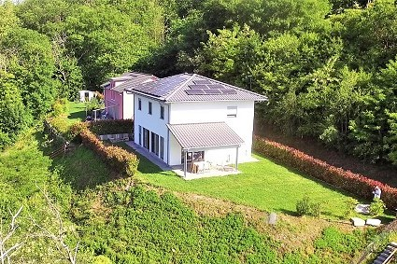

4180/3229

Fr. 890‘000.--

Standort | Umgebung

Eckdaten | Ausstattung

Wohnfläche: ca. 180 m2
Grundstückfläche: ca. 626 m2
Etagen: 3
Baujahr: 2014
Zustand: sehr gut
Bad/WC: 1 + 1 sep. WC
Zweitwohnsitz: nein
Heizung: Wärmepumpe
Strom: Solardach
Keller: 3
Parkplätze: 2 PP und Garage

6999 Astano, Ara Mosa

Region: Malcantone
Lage: sehr ruhig und sonnig
Aussicht: schöner Ausblick
Schulen: ja
Einkauf: 700m
öffentlicher Verkehr: 700m
Distanz nächste Stadt: 16km
Distanz Autobahn: 16km

Beschreibung

Dieses moderne 7 ½-Zimmer-Einfamilienhaus liegt an sehr ruhiger und sonniger Lage idyllisch am Dorfrand von Astano in nächster Nähe vom Laghetto.
Das 20 erbaute Haus befindet sich in einem sehr guten Zustand. Es wirkt hell und wohnlich und bietet ein modernes Ambiente.
Das Entrée mit separatem WC und Garderobe führt in den grossen Wohn-/Essraum mit hellen Fensterfronten und offener Küche.
Im Obergeschoss sind 5 Zimmer sowie ein Bad eingebaut.
Der grosse, gepflegte Umschwung beinhaltet einen Sitzplatz mit Vordach sowie einen Garten, teilweise in Hanglage. Ein schöner Ausblick erstreckt sich auf die umliegenden Hügelzüge des Malcantone.
Das Kellergeschoss mit 4 Räumlichkeiten bietet viel Platz und könnte noch ausgebaut werden.

Das Haus ist mit dem Auto gut erreichbar. Es stehen 1-2 Aussenparkpätze sowie eine Garage zur Verfügung.
In wenigen Schritten gelangt man an den schönen Laghetto von Astano und in ca. 5 Gehminuten ins Dorf.

Die Fahrt zur Autobahn A2 in Lugano-Nord und ins Stadtzentrum von Lugano dauert 20 Minuten. Im Dorf besteht eine Postautoverbindung nach Ponte Tresa zur Trambahn, die zum Bahnhof Lugano führt. In wenigen Minuten erreicht man die Einkaufszentren des nahen Luino.

Highlights

- modernes, helles Einfamilienhaus
- sehr guter Zustand
- grosser, gepflegter Garten mit gedecktem Sitzplatz
- idyllische Lage am Dorfrand mit schönem Ausblick ins Grüne

Ubicazione

Informazione sull'immobile

Superficie abitabile: ca. 180 m2
Superficie terreno: ca. 626 m2
Piani: 3
Anno di costruzione: 2014
Bagno/WC: 1 + 1 sep. WC
Secondo abitazione: no
Riscaldamento: Pompa di calore
Elettricità: tetto solare
Cantine: 3
Posteggi:: 2 PP e garage

6999 Astano, Ara Mosa

Regione: Malcantone
Posizione: molto tranquilla e soleggiata
Vista: schöne Seesicht
Scuole: si
Possibilità d'acquisti: 700 m
Mezzi pubblici: 700m
Prossima città: 16km
Autostrada: 16km

Descrizione

Questa moderna casa unifamiliare di 7 ½ locali si trova in una posizione molto tranquilla e soleggiata alla periferia del paese di Astano, direttamente sopra il Laghetto.
La casa costruita 2014 è in ottime condizioni. Appare luminoso e accogliente e offre un ambiente moderno.
L'ingresso con toilette separata e guardaroba conduce all'ampio soggiorno/sala da pranzo con luminose vetrate e cucina aperta.
Al piano superiore ci sono 5 camere e un bagno.
L'ampia e ben curata area di svolta comprende un'area salotto con tettoia e un giardino, in parte in pendenza. Una bella vista si estende sulle colline circostanti del Malcantone.
Il seminterrato con 4 camere offre molto spazio e potrebbe ancora essere ampliato.

La casa è facilmente raggiungibile in auto. Sono disponibili 1-2 posti auto esterni e un garage.
In pochi passi si raggiunge il bellissimo Laghetto di Astano e in circa 5 minuti a piedi il paese.

Il tragitto fino all'autostrada A2 a Lugano-Nord e al centro di Lugano dura 25 minuti. In paese c'è un collegamento con l'autopostale per Ponte Tresa fino al tram, che porta alla stazione ferroviaria di Lugano. I centri commerciali della vicina Luino/IT sono raggiungibili in pochi minuti.

Highlights

casa di famiglia moderna e luminosa
ottime condizioni
giardino ben curato con posti a sedere coperti
posizione idilliaca ai margini del villaggio con splendida vista sul verde
posizione molto tranquilla e soleggiata

Eingangsbereich mit WC und Wohn-/Essraum zona entrata con WC, soggiorno/pranzo

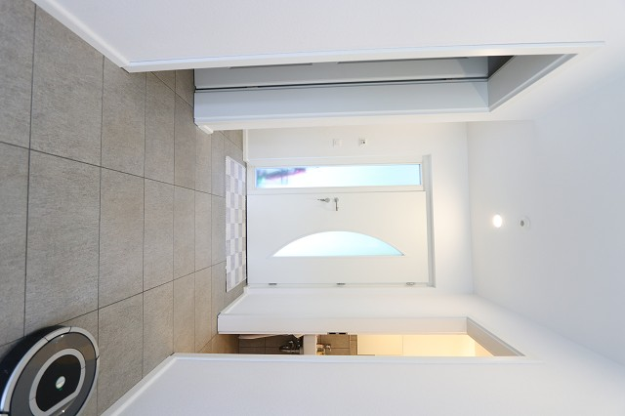

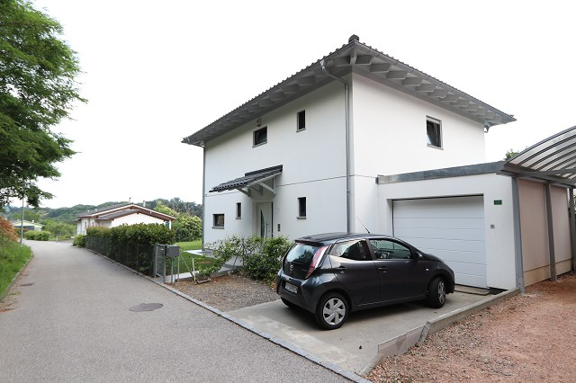

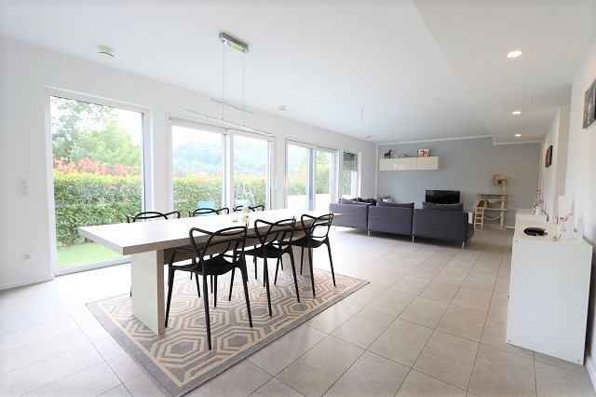
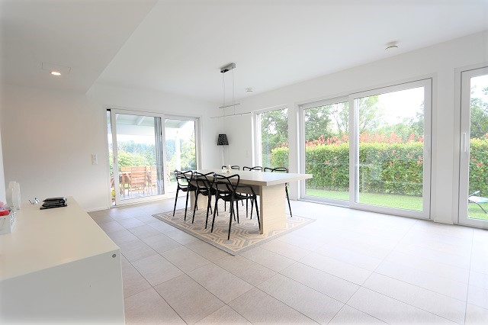

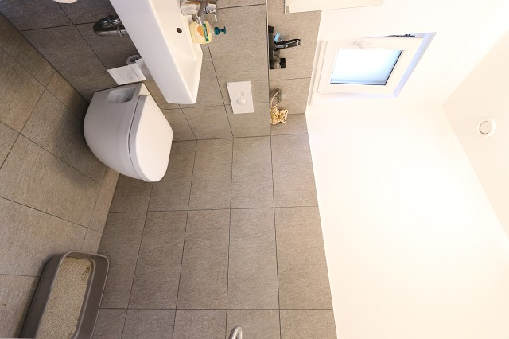
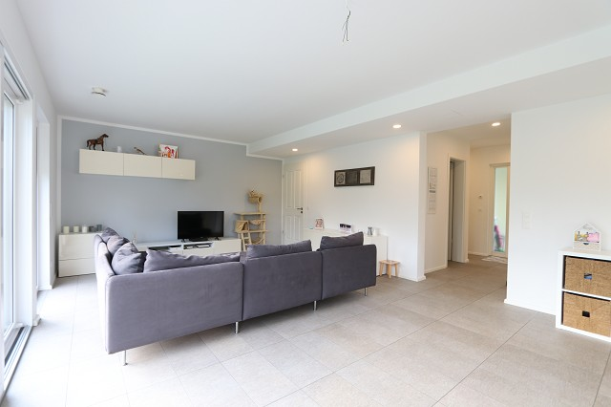

Esszimmer mit Küche, 4 Zimmer im OG pranzo con cucina, 4 camere nel 1°piano

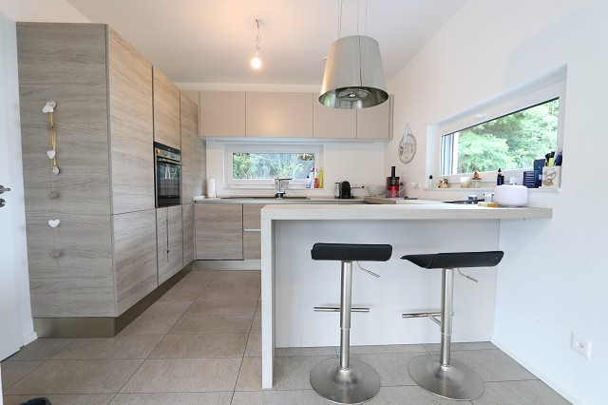
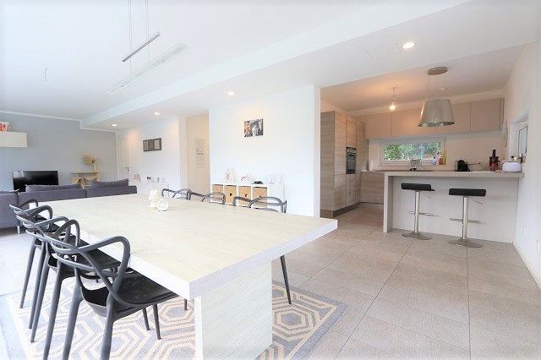

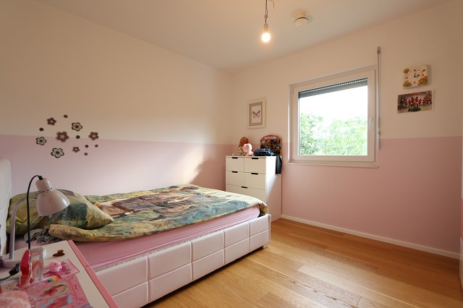
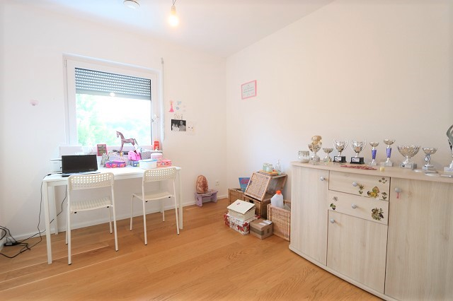

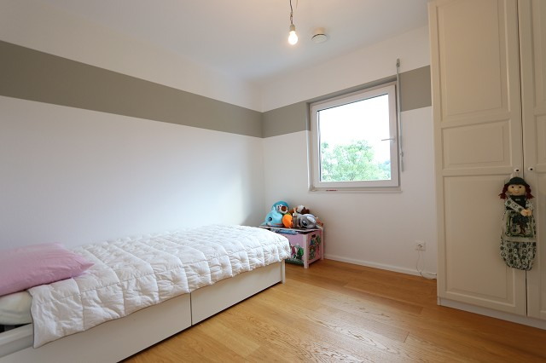
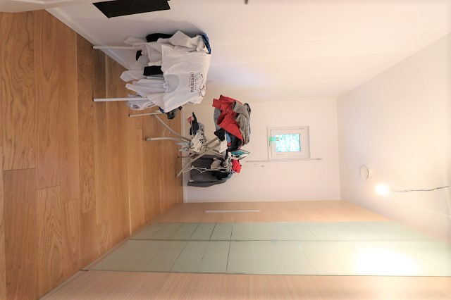

Gang, Bad und Elternschlafzimmer corridoio, bagno e camera da letto

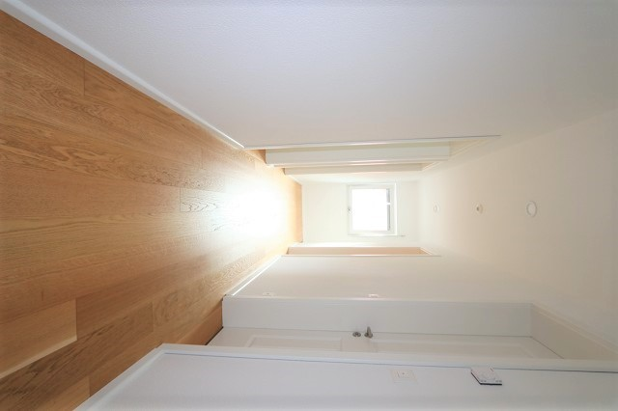

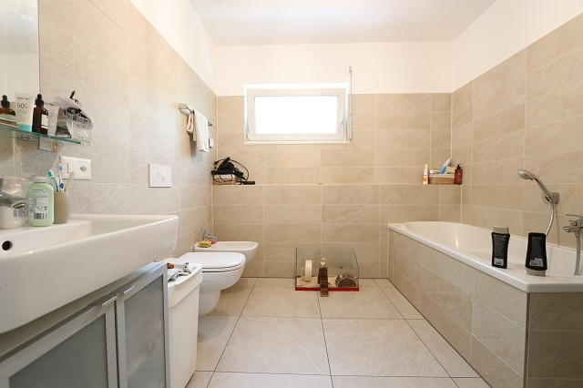

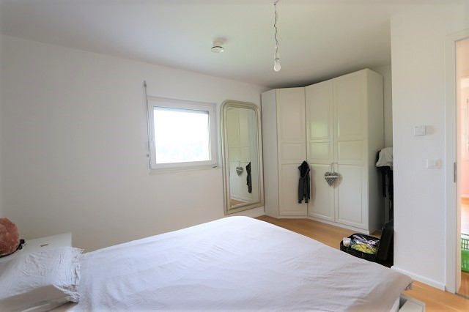
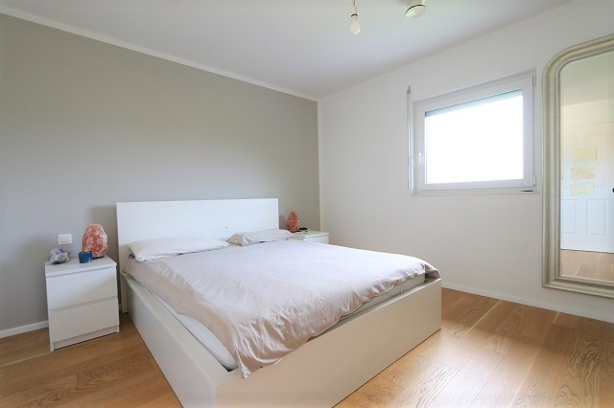

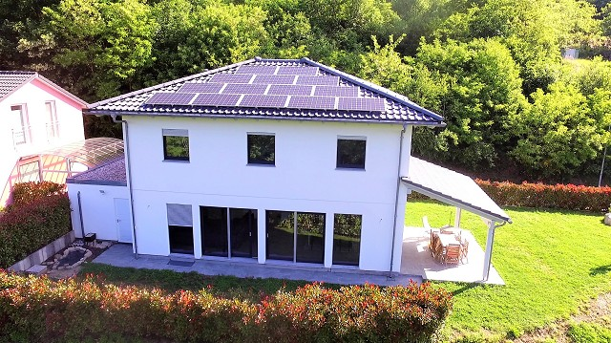

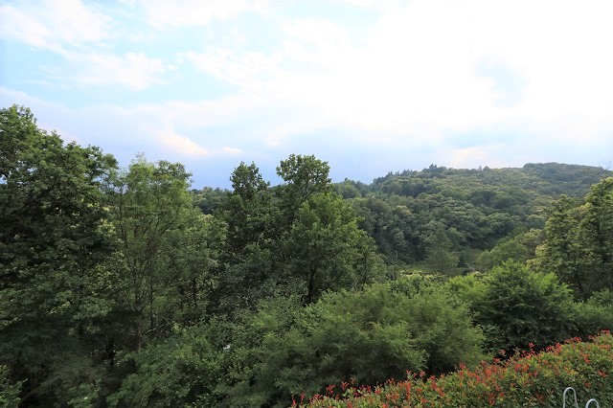

TICINO | Ascona

Kellerräumlichkeiten piano cantina
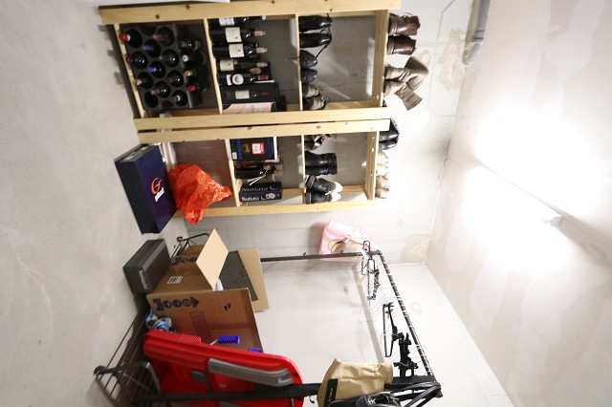
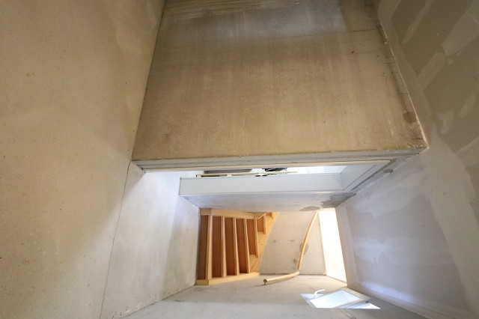

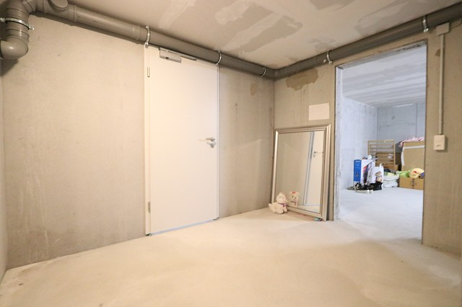
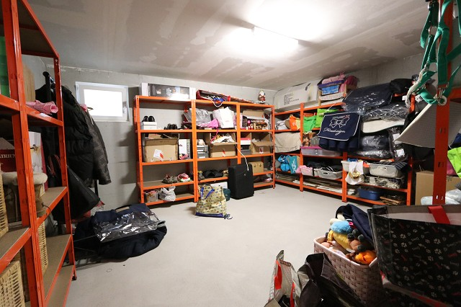

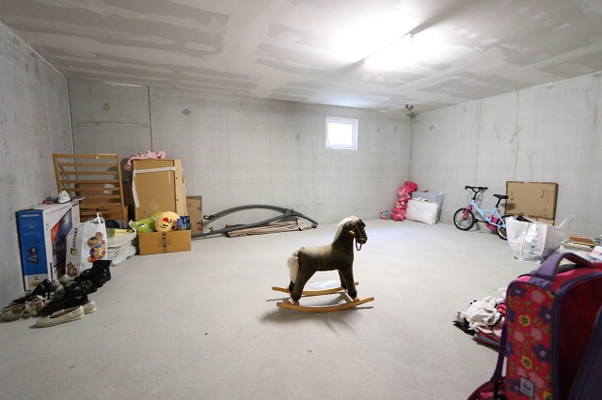
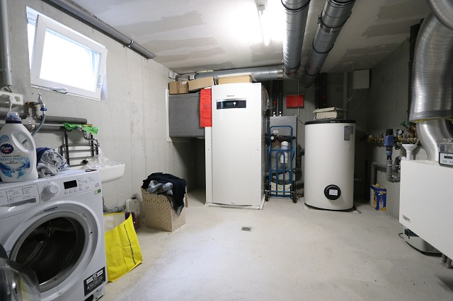

Wohn-/Essbereich, Sitzplatz mit Pergola pranzo, soggiorno, cortile e pergola

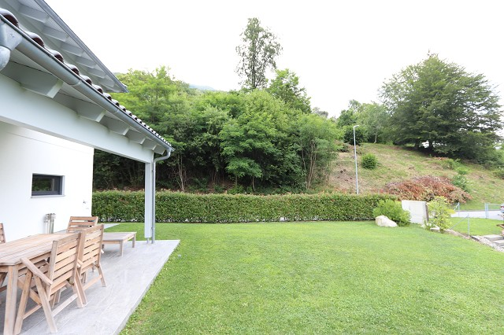
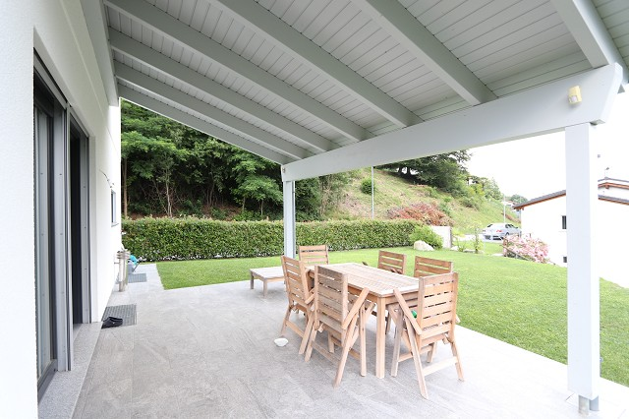

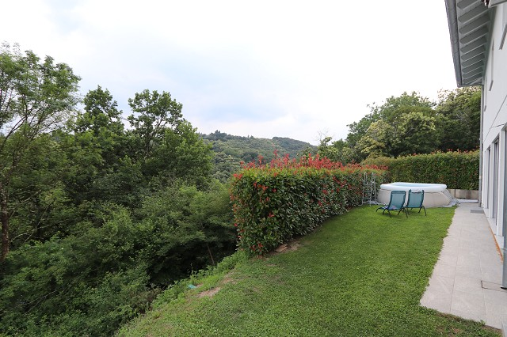
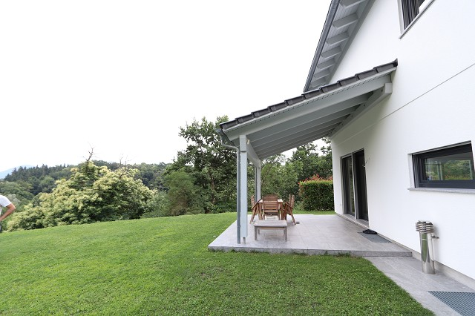

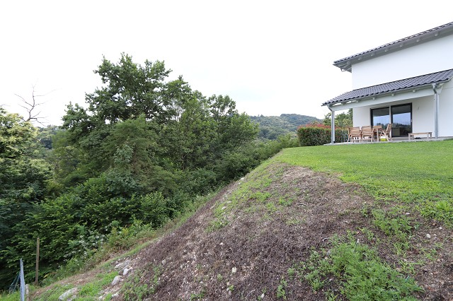
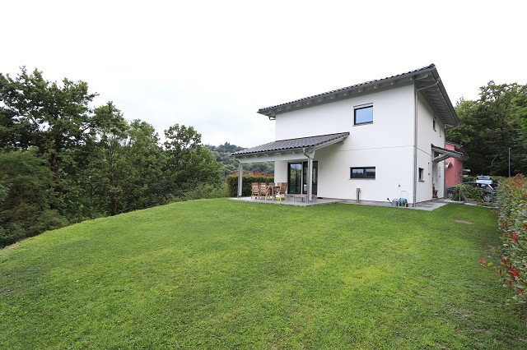

Laghetto

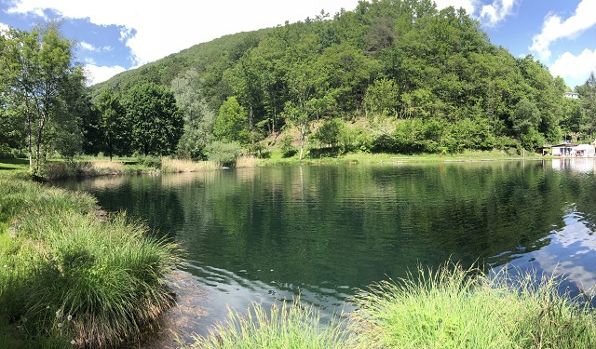

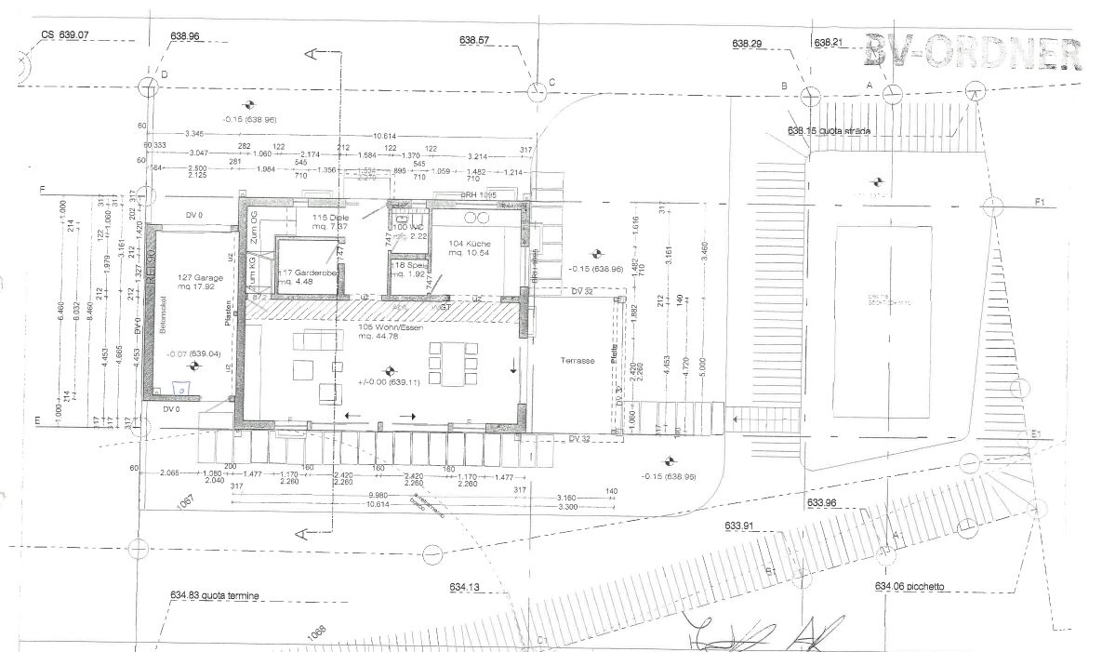

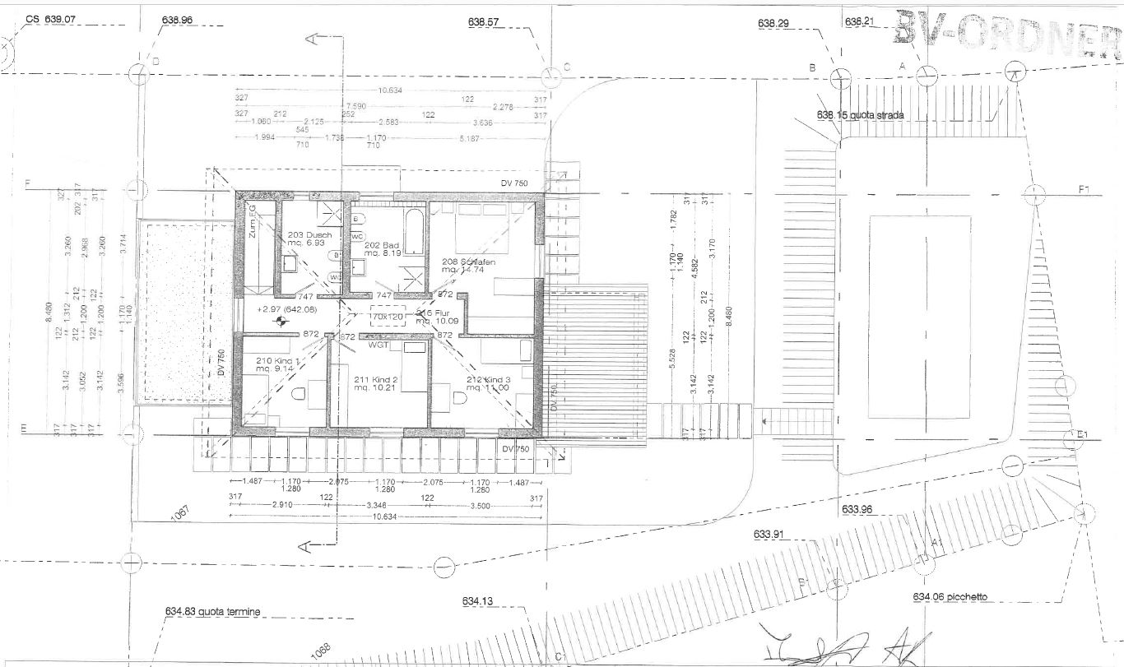

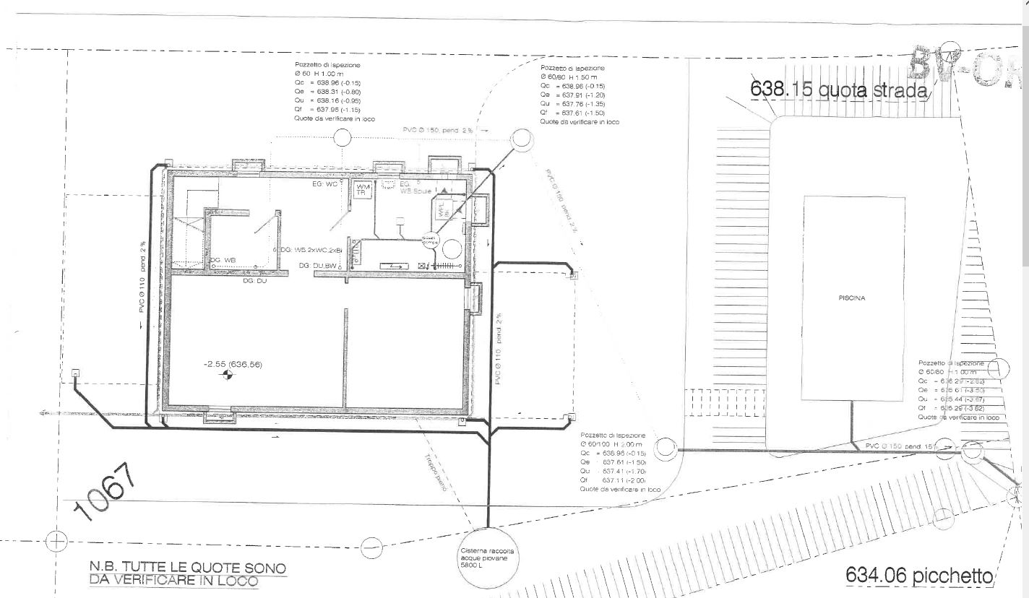

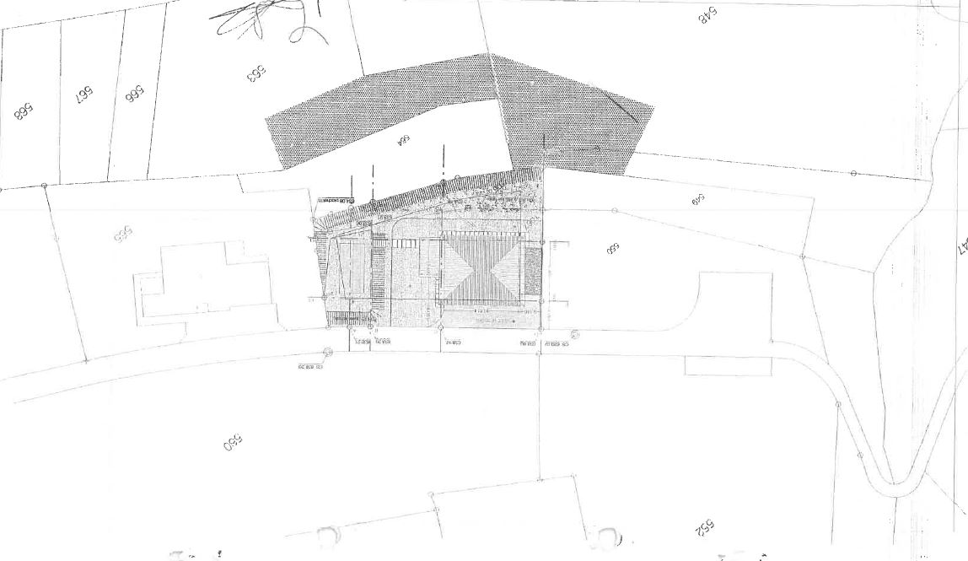

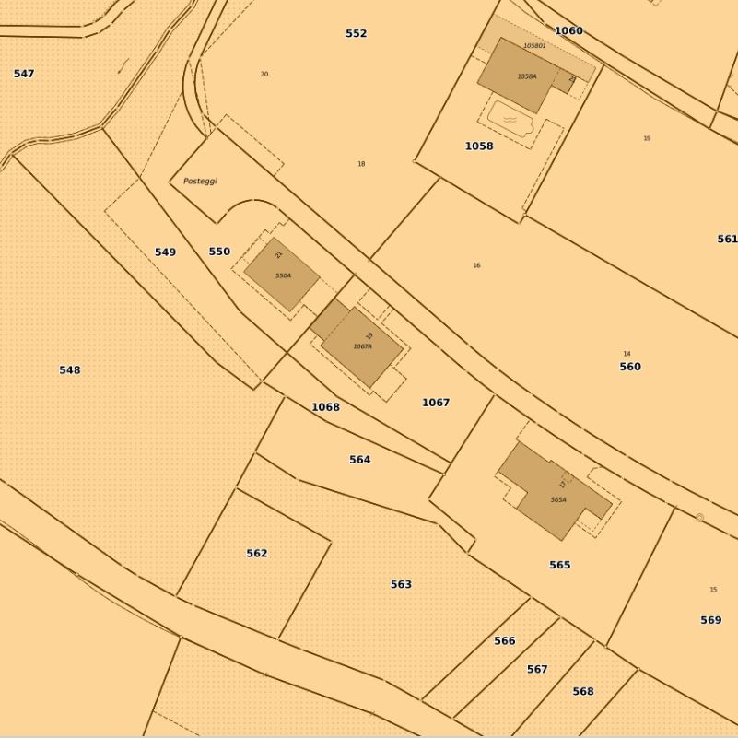

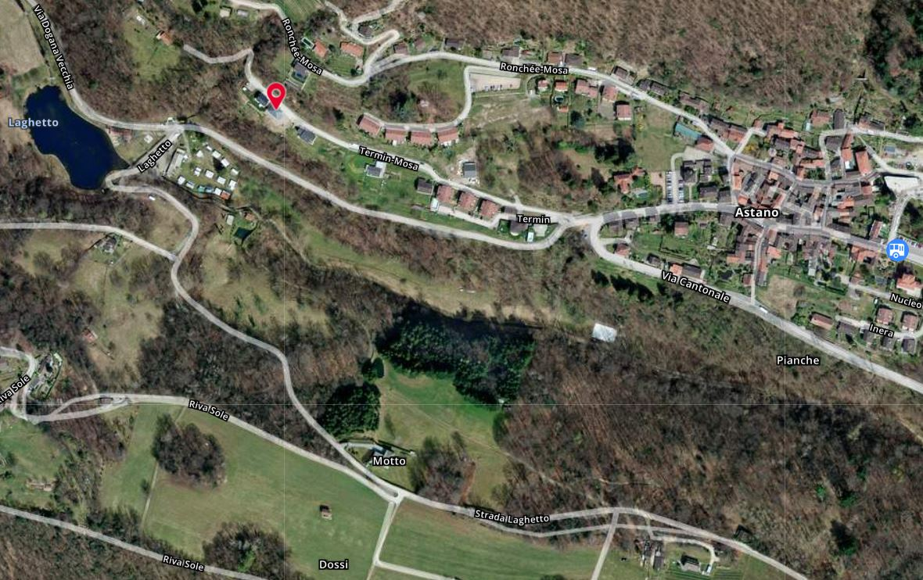

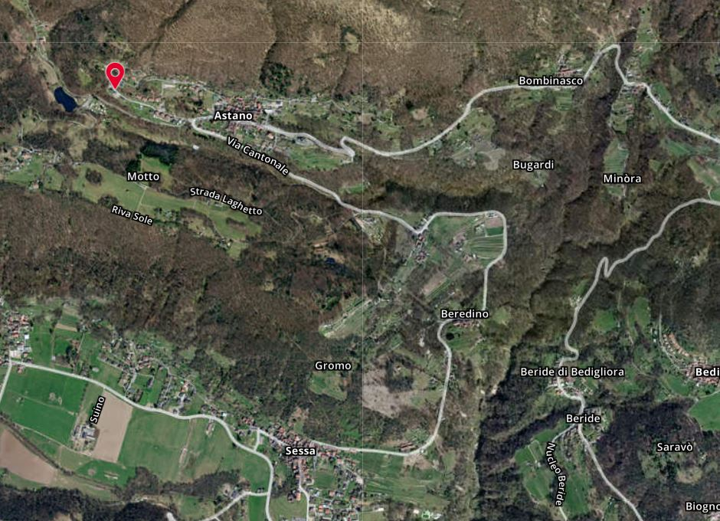

TICINO | Ascona

TICINO | Astano

